# **功能补齐-代码审查**

**修改记录**

|  |  |  |
| --- | --- | --- |
| **修改内容** | **时间** | **修改者** |
|  |  |  |
|  |  |  |

# **一、 需求背景及收益**

# **二、竞品调研**

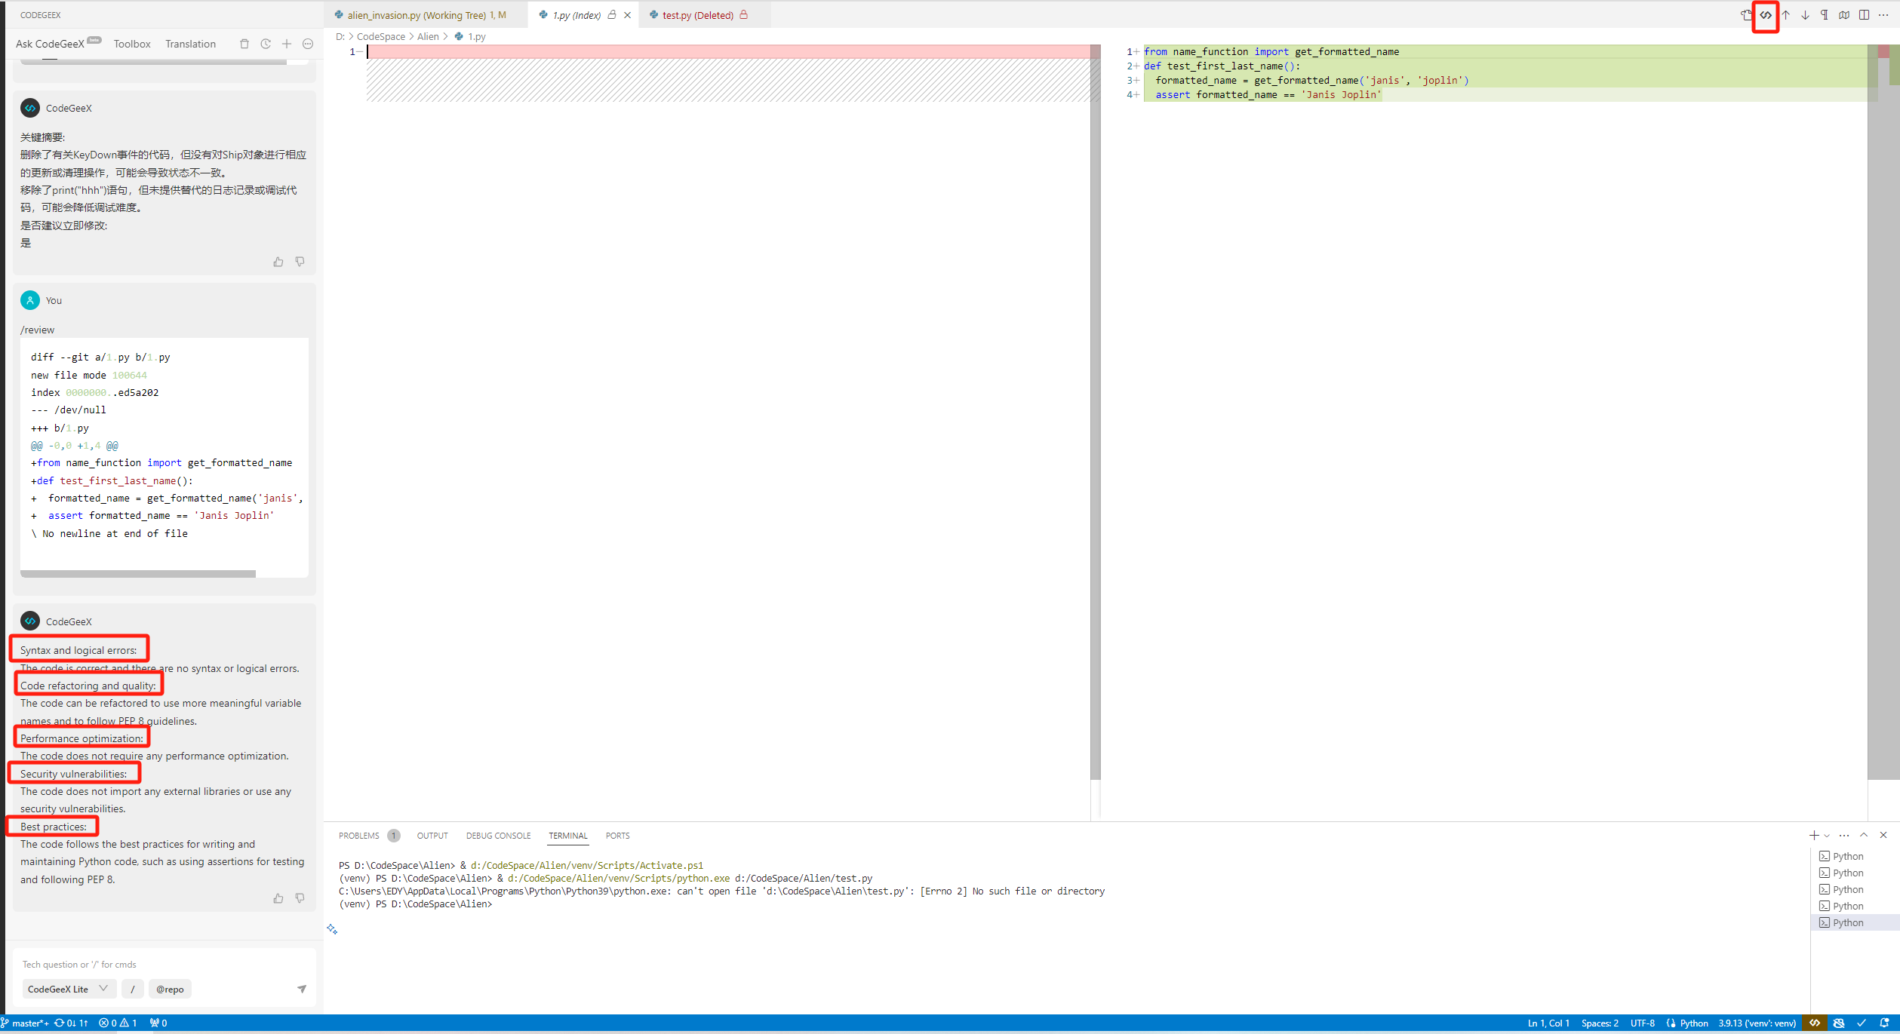

1. codegeex只在vscode中支持代码调试
2. 调试的整体展示逻辑与其他高级功能如bug修复、单测基本一致
3. 代码调试的输入包含代码的修改数据
4. 输出结构固定，为语法和逻辑错误、代码质量检测、性能优化、安全扫描以及最佳实践

# **三、需求描述**

## **3.1 需求概述**

1. 在vscode和jetbrains的版本管理上支持代码审查功能

## **3.2 功能描述**

### **3.2.1 功能入口与支持的文件**

1. ide版本管理-点击具体的文件-顶部工具栏，示例见下图

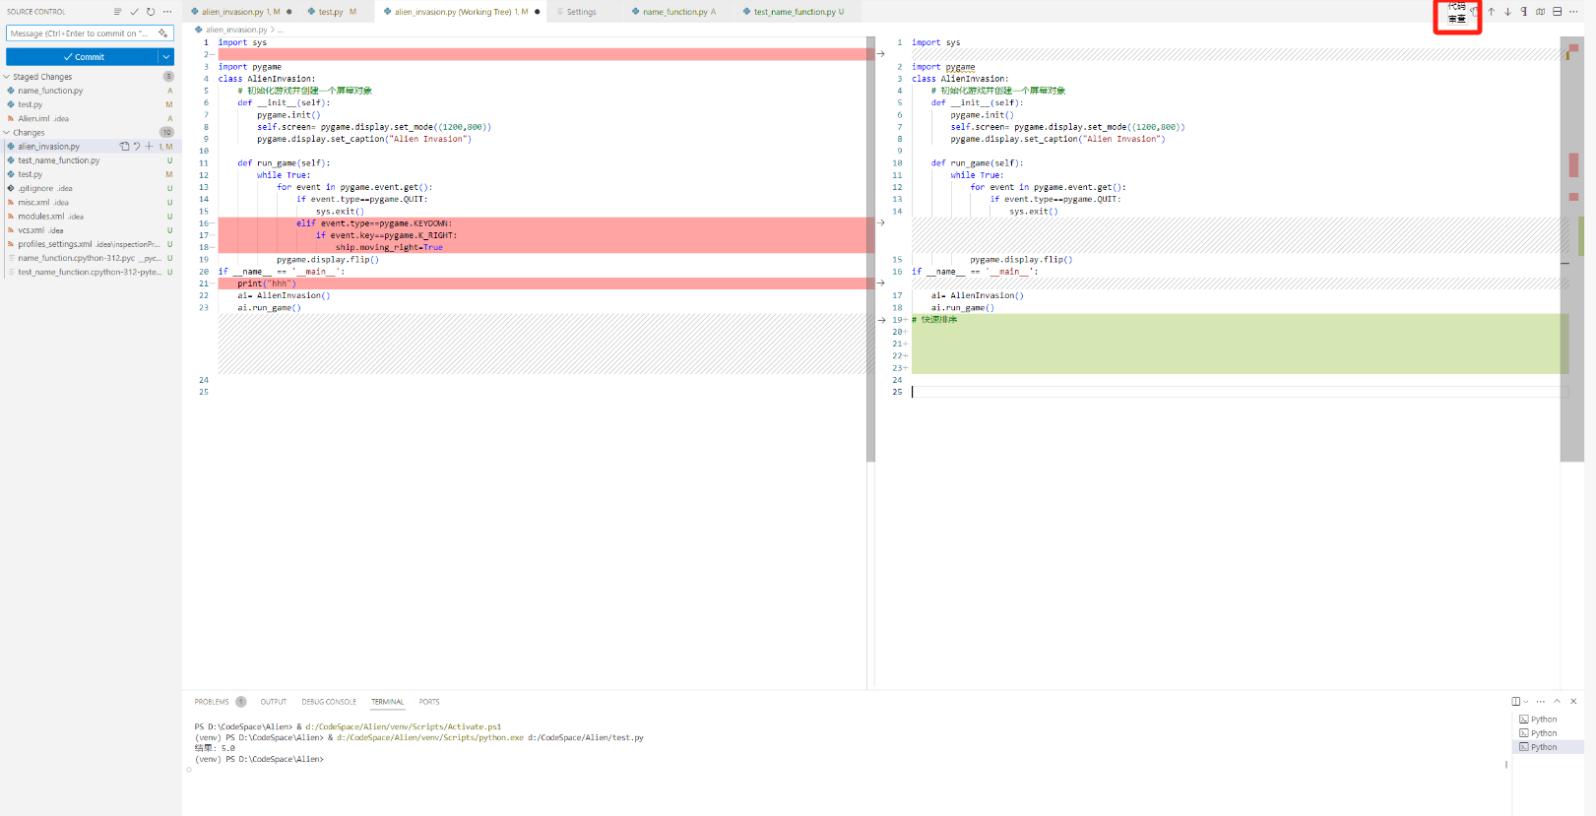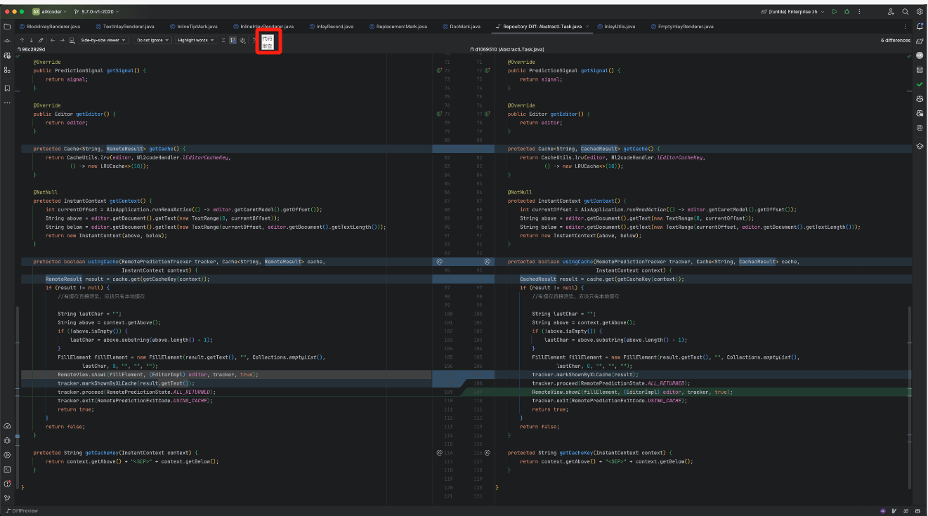

1. 只有Modified（已修改）、Staged（已暂存）状态的文档支持代码审查；Untracked（未跟踪）、delete状态的文件则不支持代码审查，这类文件上的代码审查入口置灰，无法点击

### **3.2.2 功能说明**

1. 点击入口，则打开面板，生成内容
2. 在面板中的展示内容与[《功能补齐-chat》](https://alidocs.dingtalk.com/i/nodes/Obva6QBXJw6PA53AibwQR4BwVn4qY5Pr?utm_scene=person_space&iframeQuery=anchorId%3Duu_lrydz19qdyob5k7tq1c)完全一致
   1. 需求描述内容为”代码审查“
   2. 代码区部分展示”git diff“的内容

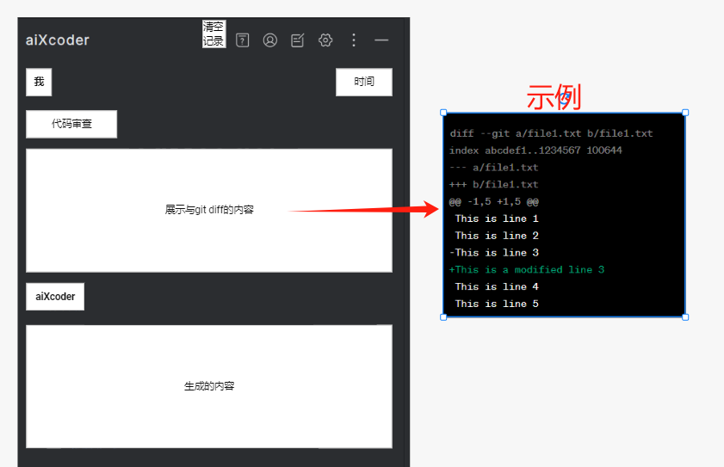

## **3.3 边界场景**

## **3.4 其他场景**

1. 不同ide
2. ide里不同的主题
3. 不同的分辨率屏幕
4. 不同的操作系统

## **3.5 对其他功能的影响**

1. 英文版
2. 右键
3. tools入口
4. 配置
5. 快捷键

## **3.6 对其他系统的影响**

1. 授权
2. 统计
3. 路由
4. 模型服务

# **四、 埋点信息**

# **五、相关文档**